**第十三单元 内能**

**第1节 分子热运动**

**一、物质的构成：**

**1、宇宙是由物质组成的，物质是由分子组成。**

**2、分子大小：10-10m（零点几纳米，非常小）**

**3、分子间是有间隙的。**

**二、分子热运动：**

**1、扩散:不同的物质在互相接触时，彼此进入对方的现象。**

**2、扩散现象说明：**

**①分子是做无规则运动的；**

**②分子间是有间隔的。**

**3、扩散的快慢：①物质的种类，气体最快，固体最慢；②温度，温度越高，扩散越快。**

**注意：灰尘、炊烟、雾霾、布朗运动等都是微小颗粒（物体）运动，不是分子的运动。**

**三、固、液、气三态物质宏观和微观的特性**

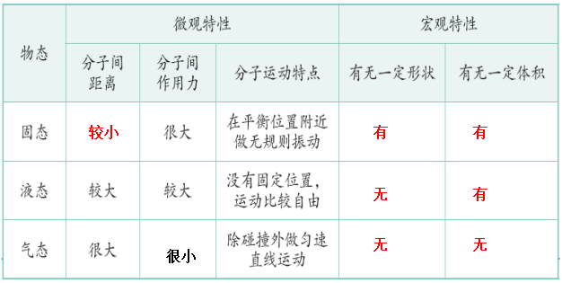

1. **分子间的作用力**

**1、分子间同时存在引力和斥力。**

**2、大小变化：间距变小时，引力变大，斥力变的更大，对外表现为有斥力，反之亦然。**

**第2节 内能**

**一、内能（J）**

# **1、定义：**

# **构成物体的所有分子，其热运动的动能与分子势能的总和，叫做物体的内能。**

# **2、强调：任何物体在任何温度下都具有内能；**

# **3、内能大小：质量和温度有关。**

**①质量相同，温度越高，内能越大。**

**②温度相同，质量越大，内能越大。**

# **4、特例：内能改变，温度不一定升降。**

# **晶体熔化，凝固等时，内能改变而温度不变。**

**二、物体内能的改变**

**1、利用热传递可以改变物体的内能**

**①热传递**

**（1)定义：温度不同的物体在相互接触 时，低温物体温度升高，高温物体温度降低的过程，直至温度相同。（温差）**

**（2)热传递是把能量由温度高的物体传递给温度低的物体。（不是由内能多的传递给内能少的）**

**②热量**

**（1)定义：在热传递过程中传递能量的多少，用“Q”表示，单位为“J”**

**（2)温度、热量、内能的理解：**

**低温物体吸收热量,内能一定增加,温度一般升高;**

**高温物体放出热量,内能一定减小,温度一般降低；**

**特殊情况:如晶体熔化和凝固；液体沸腾时，吸收或放出热量时，温度保持不变。**

**③热传递的本质是能量的转移。**

**2、利用做功改变内能**

**（1)事例：**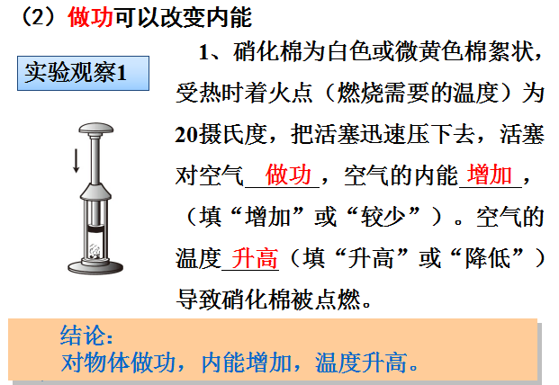

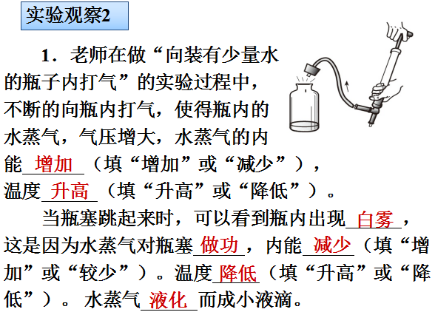**（1)结论：**

**①做功改变内能的本质是能量间的转化；**

**②物体对外界做功，物体内能减小，内能转化其它形式的能(通常是内能转化机械能)**

**外界对物体做功，物体内能增加，其它形式的能转化成内能(通常是机械能转化内能)。**

**第3节 比热容**

**一、现象：**

**水较其它物质，升温慢；降温也慢。**

1. **吸热能力**

**1、比较物质的吸热能力**

**①方案一：利用相同质量的水和煤油，加热相同时间（吸收相同的热量），比较它们升高的温度。温度变化小的吸热能力强。**

**②方案二：用相同质量的水和煤油，升高相同的温度，比较加热时间的长短，加热时间长的吸热能力强。**

1. **实验结论：**

**①结论一：质量相同的水和煤油加热相同时间即吸热相同，水的温度变化量小，则水的吸热能力强。**

**②结论二：质量相同的水和煤油升高相同的温度，水的加热时间需更长，说明水吸收的热量多，则水的吸热能力强。**

1. **比热容**

**1、目的：表示不同物质的吸热能力**

**2、定义：单位质量的某种物质升高1℃（降低1℃）吸收（放出）的热量。**

**3、单位：J/(Kg.℃)，读：焦每千克摄氏度。**

**4、水的比热容最大：C水=4.2×103J/(Kg.℃)**

**1千克的水升高1℃需要吸收4.2×103J的热量。**

**水升温慢，升高相同温度需吸收更多热量**

**降温也慢，降低相同温度会放出更多热量**

**5、比热容是物质的属性：不同物质的比热容一般不同，跟物质的质量、升高的温度及是否吸热无关，但跟物质的状态有，比如水和冰是同种物质，而比热容是不同的。**

**6、吸放热公式：**

1. ***Q*吸= *cm*(*t*1-*t*0)=*cm△ t***
2. **知三求一**
3. ***Q*放= *cm*(*t*0-*t*1)=*cm△ t***

**7、热平衡方程：**

**Q吸 = Q放**

***c1m1(t1-t)= c2m2(t2-t)***

**例题：有一杯质量为50 g的50 ℃的热水，倒入**

**盛有100g的20 ℃的冷水的大烧杯中，问混合**

**的温度?**

**解：设混合后的温度为 t Q放 = Q吸**

**cm(t热-t) = cm(t-t冷)**

**4.2×103×0.05×(50-t)=4.2×103×0.1×(t-20) 解得：t=30℃**

**第十四单元 内能的 利用**

**第1节 热机**

**一、热机**

**把燃料燃烧时释放的内能转变为机械能的装置。**

**二、生活的热机--内燃机**

**1、汽油机和柴油机。**

**2、一个工作循环包括四个冲程：**

**①吸气冲程：曲轴转180。，活塞自上而下，吸入空气或空气和燃料混和物；**

**②压缩冲程：曲轴转180。，活塞自下而上，活塞对气缸的空气或空气和燃料的混和物做功，内能增加，温度升高，是机械能转化为内能。**

**③做功冲程：压缩冲程的末端，燃料燃烧，产生高温高压气体，使活塞自上而下，曲轴转180。，把内能转化为机械能获得动力；**

**④排气冲程：曲轴转180。，活塞自下而上，排出尾气。**

**3、曲轴转动两周/720。完成四个冲程，只有一个做功冲程。**

# **四、汽油机和柴油机的联系：**

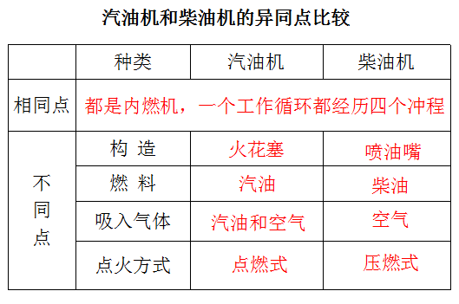

1. **热机的效率**

**一、热值：**

**1、定义：**

**某种燃料完全燃烧放出的热量与其质量之比，叫做这种燃料的热值（用字母q表示）。**

**2、物理意义： 热值在数值上等于1 kg某种燃料完全燃烧放出的热量。（跟燃料种类有关，跟质量及是否完全燃烧无关）**

**3、单位：**

**国际单位：焦每千克；符号：J/kg。**

**气体燃料的单位：焦每立方米；符号：J/m3。**

**煤油、汽油的热值都为：4.6×107 J/kg，其物理含义：1千克煤油完全燃烧会放出4.6×107 J的热量。**

**4、计算公式：**

**固体或液体燃料完全燃烧放出的热量的**

**计算公式为Q=mq，**

**气体燃料完全燃烧放出热量的**

**计算公式为Q=Vq。**

**二、热机的效率**

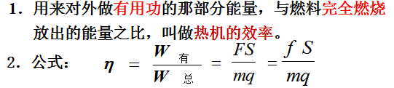**3、计算热机效率需用的公式：**

**S=vt m=**ρ**v F=Ps Q=mq=Vq**

**W=FS W=Pt P=Fv**



**4．提高热机效率，节约能源，减少污染**

**提高效率的途径：**

**提高燃料利用率，使燃料充分燃烧；**

**改进热机，减少各种能量损失；**

**利用废气的能量。**

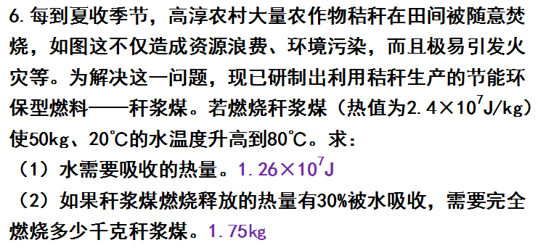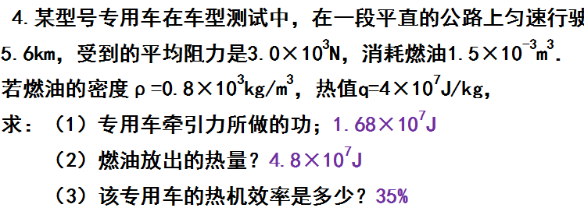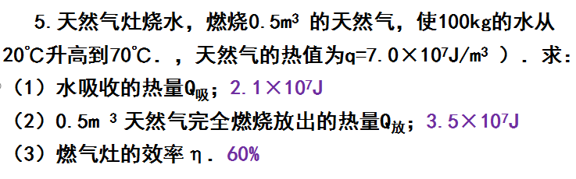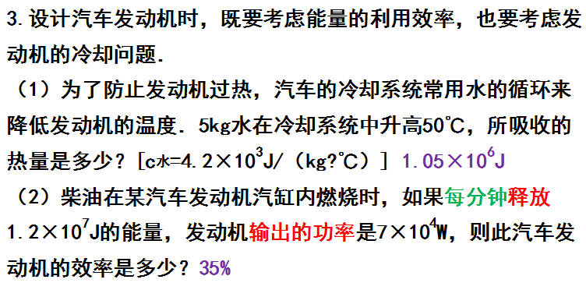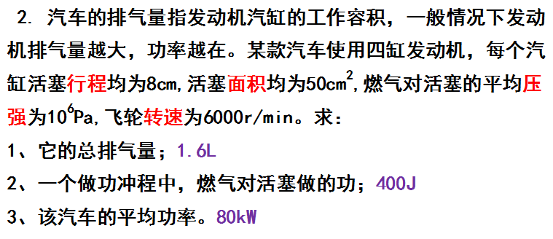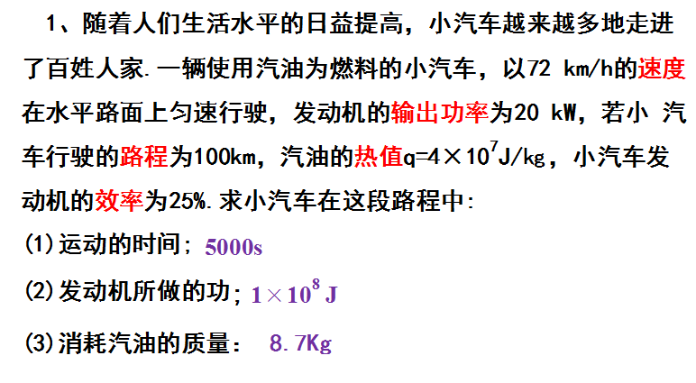

**第3节 能量的转化和守恒**

**大量事实表明:**

**1、能量既不会凭空消灭，也不会凭空产生；**

**2、它只会从一种形式转化为其他形式，或者从一个物体转移到其他物体；**

**3、而在转化和转移的过程中，能量的总量保持不变。**

**第十五单元 电流和电路**

**第1节 两种电荷**

**一、摩擦起电**

**1、定义：用摩擦的方法使物体带电，叫做摩擦起电。**

**2、带电体具有性质：能够吸引轻小物体。**

**二、两种电荷**

**1．自然界只有两种电荷**

**规定：**

**用丝绸摩擦过的玻璃棒带的电荷叫做正电荷(+)；**

**用毛皮摩擦过的橡胶棒带的电荷叫做负电荷(-)。**

**2．同种电荷互相排斥，异种电荷互相吸引（逆命题)**

**3．电荷的多少叫做电荷量。**

**单位：库仑，简称：库，符号：C**

**4、用验电器来检验物体是否带电**

**原理：同种电荷互相排斥**

**三、原子及其结构**

**1．常见物质是由分子、原子构成的。**

**2．原子结构：**

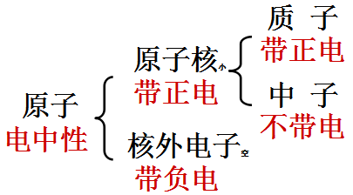

**3、摩擦起电的原因：**

**①不同物质的原子核束缚电子的本领不同；**

**②失去电子的物体因为缺少电子而带正电;**

**③得到电子的物体因为有了多余电子而带负电；**

# **④同种物质束缚电子本领相同摩擦不起电;**

# **⑤摩擦起电并不是创造了电荷，只是电荷从一个物体转移到另一个物体，本质是电荷的转移。**

# **4、导体和绝缘体：**

**①导体**

**（1）容易导电的物体，叫做导体**

**（2）常见的导体：**

**金属、人体、大地、石墨、食盐水溶液等。**

**（3）导体导电的原因：**

**金属导体中存在自由电荷：大量自由电子**

**②绝缘体**

**（1）不容易导电的物体，叫做绝缘体。**

**（2）常见的绝缘体：**

**橡胶、玻璃、塑料、空气、油、水 等。**

**（3）绝缘体不易导电的原因：**

**电荷束缚在原子、分子之中，不能自由移**

**动，只有很少量自由电子。**

1. **电流和电路**

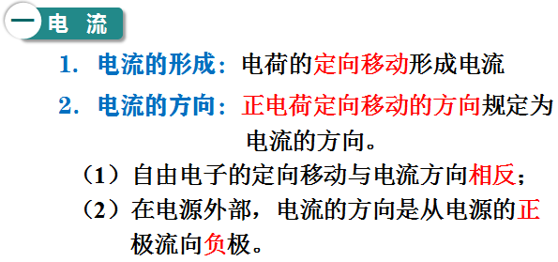

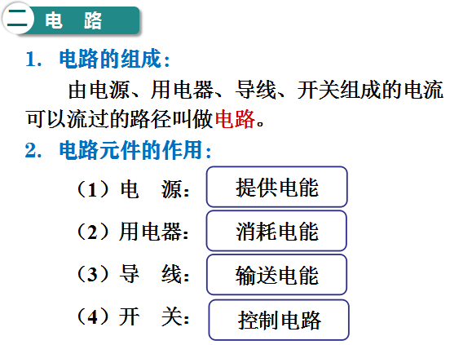

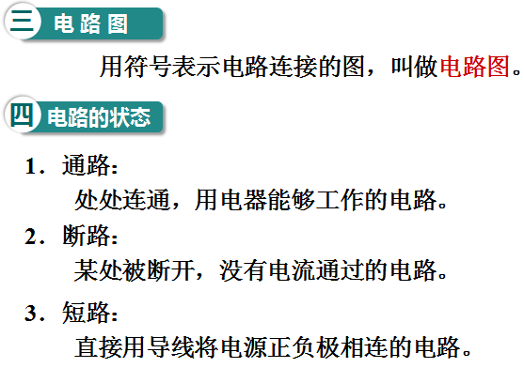

**3节 串联和并联**

**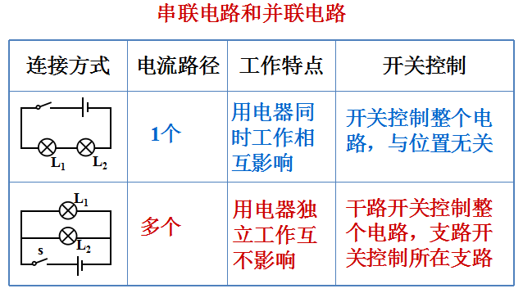一、串、并电路**

**二、生活中的电路：**

**家庭中的电灯、电扇、电冰箱、电视机、电脑，路灯等用电器大多是并联在电路中的。**

**三、判断串并联电路的方法（摘除法）**：

**在多个用电器组成的电路中，把其中一个用电器断路（如去掉该用电器），如果其他用电器不能工作了（如电灯不发光了）则这个电路是串联的。如果其他用电器仍能工作，则这个电路是并联的。该方法的依据是串联电路各元件间相互影响，相互干扰。并联电路各元件相互独立，互不影响。应用此法判断下面电路：**

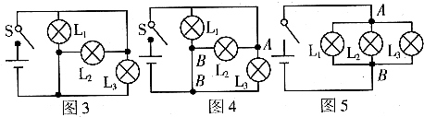

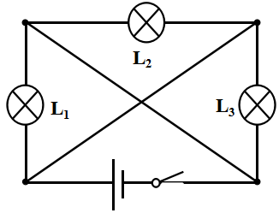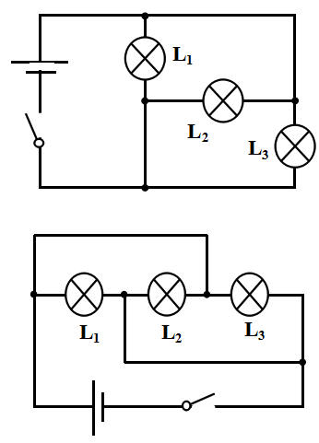

1. **电流的测量**

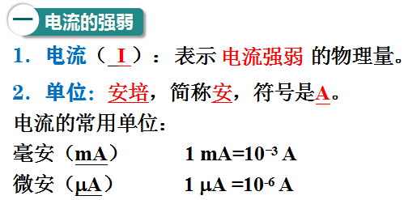

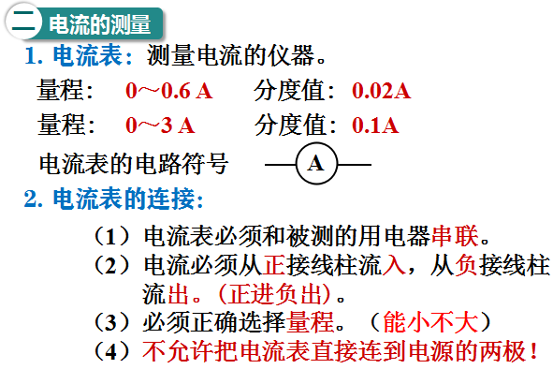

**3.电流表内阻很小，分析电路时当作导线。**

**4.典型例题：**

**当中闭合s时，各灯泡工作状态；再闭合s1后，各灯工作状态？**

1. **L2**
2. **S**

**A**

**S1**

1. **L1**

**第5节 串并联电路电流规律**

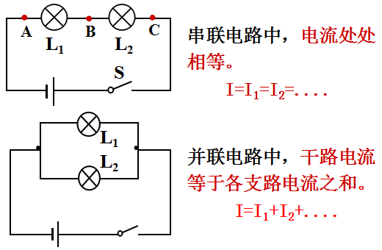

**典型例题：**

**1、计算解题：如图所示电路图，电流表A1的示**

**数为1A，L2的电流为0.8 A，则通过L1的电流？**

1. **L1**
2. **L2**
3. **A1**
4. **A2**

**2、方程/组解题：如图所示电路图，电流表A 1和A 2的偏转角度相同，L2的电流为0.8 A，则通过L1的电流是多少？**

1. **L1**
2. **L2**
3. **A1**
4. **A2**

**3、方程组解题：电流表A1 A2 A3 示数分**

**别为1.2A, 0.8A,0.6A,问：通过L1,L2 L3**

**的电流？**

1. **A2**
2. **A3**
3. **A1**

**L1**

**L2**

**L3**

**第十六单元 电压和电阻**

**第1节 电压**

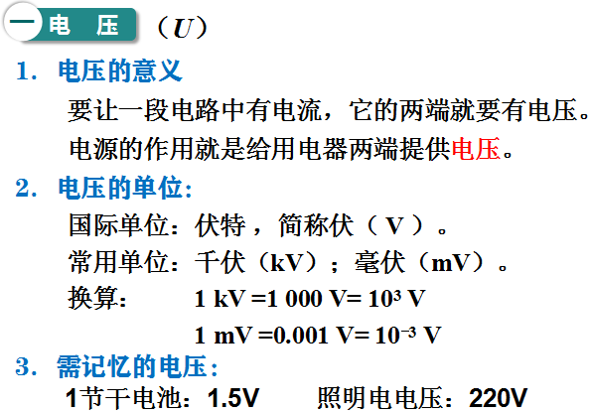

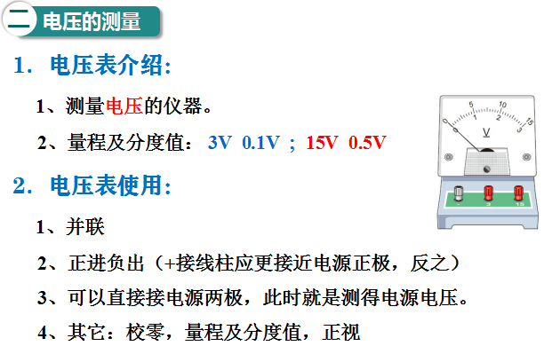

**3、电压表内阻很大，分析电路时当作断路。**

**电压表测谁的电压的判断方法**

**去源法：去掉电源，电压表和哪些电器形成闭合方框就是测谁的电压。**

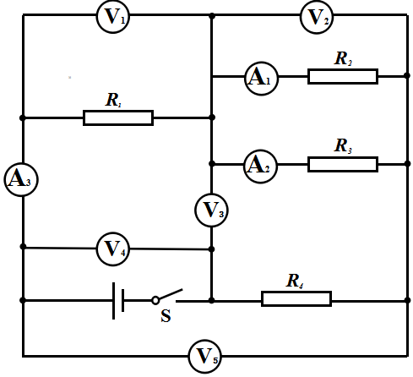

**第2节 串并联电路中电压规律**

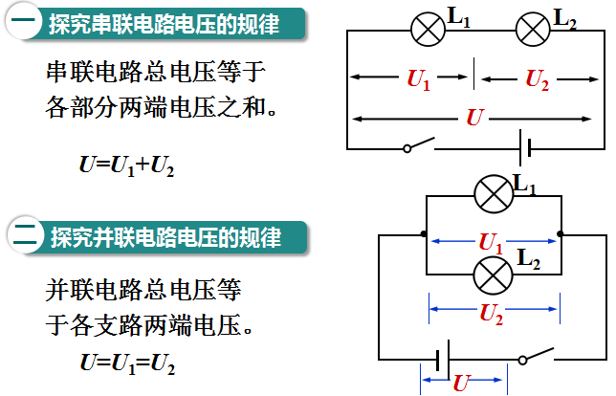

**典型例题：**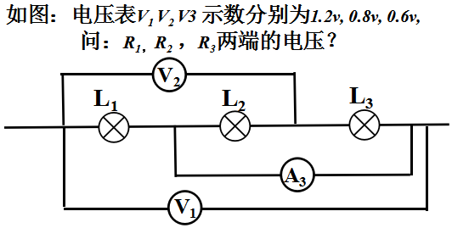

**第3节 电阻**

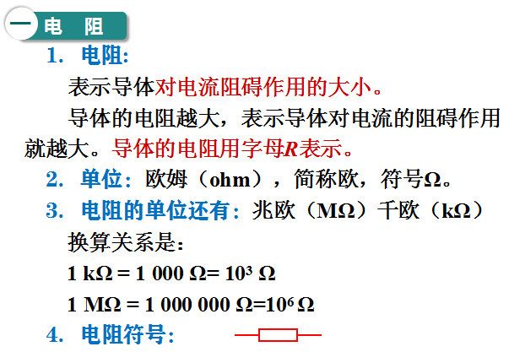

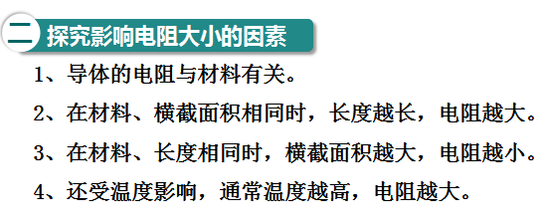

**第4节 变 阻 器**

**1、构造：瓷筒、线圈、滑片、金属棒、接线柱。**

**结构示意图及符号：IMG_256**

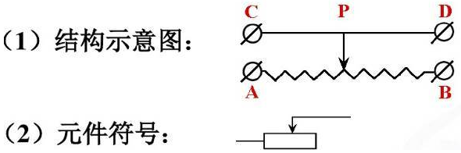

**2、变阻原理：通过改变接入电路中的电阻线的长度来改变电阻。**

**3、使用方法：选、串、接、调**

**根据铭牌选择合适的滑动变阻器；串联在电路中；接法：“一上一下”；接入电路前应将电阻调到最大。**

**4、铭牌：某滑动变阻器标有“50Ω1.5A”字样，50Ω表示滑动变阻器的最大阻值为50Ω或变阻范围为0～50Ω。1.5A表示滑动变阻器允许通过的最大电流为1.5A。**

**5、作 用：①通过改变电路中的电阻，逐渐改变电路中的电流和部分电路两端的电压；**

**②保护电路。**

**6、应 用：电位器**

**7、优缺点：能够逐渐改变连入电路的电阻，但不能读出连入电路的阻值。**

**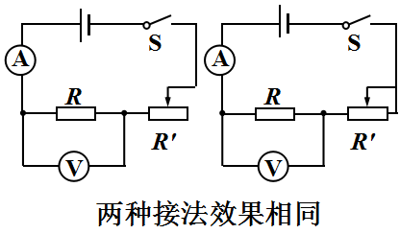8、两种接法：**

**注意：①滑动变阻器的铭牌，告诉了我们滑片放在两端及中点时，变阻器连入电路的电阻；②分析因变阻器滑片的变化引起的动态电路问题，关键搞清哪段电阻丝连入电路，再分析滑片的滑动导致变阻器的阻值如何变化。**

**9、典型难题：**

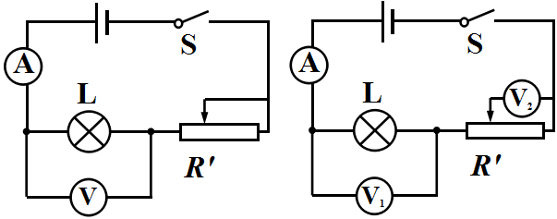**当滑片向左移动时，各表示数及灯泡亮度变化？**

**第十七章 欧姆定律**

**第1节 电流与电压和电阻的关系**

**探究电流与电压和电阻的关系**

**一、实验装置**

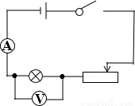

**R**

**二、考查要点**

**1。研究电流与电压的关系时，要控制电阻不变；研究电流与电阻的关系时，要控制电压不变**

**2。滑动变阻器的作用：研究电流与电压的关系时，滑动变阻器的作用是改变电阻两端的电压，观察电流随电压的变化；研究电流与电阻的关系时，滑动变阻器的作用是保持定值电阻两端的电压不变，观察电流随电阻的变化**

**3。器材选择：通过所给电源电压来估测R两端电压以及通过的电流进行电表量程选择；通过计算来判断滑动变阻器接入电路的阻值以及允许通过的最大电流进行滑动变阻器的选择.**

**4。电路图及实物图的连接：注意电表量程选择以及+”“-”接线柱的连接，滑动变阻器接线柱的连接**

**5。实验图像**

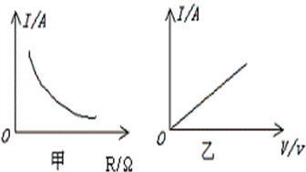

**6、动态电路：要根据实验要求进行开关的通断以及确定滑动变阻器滑片移动的方向**

**三、实验结论：**

**在电阻一定的情况下，通过导体的电流与导体两端的电压成正比；**

**在电压一定的情况下，通过导体的电流与导体的电阻成反比；**

**第2节 欧姆定律**

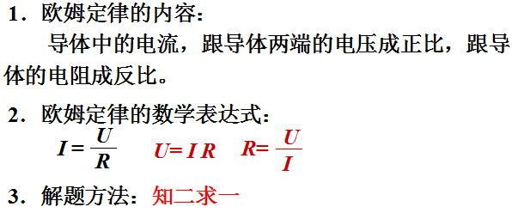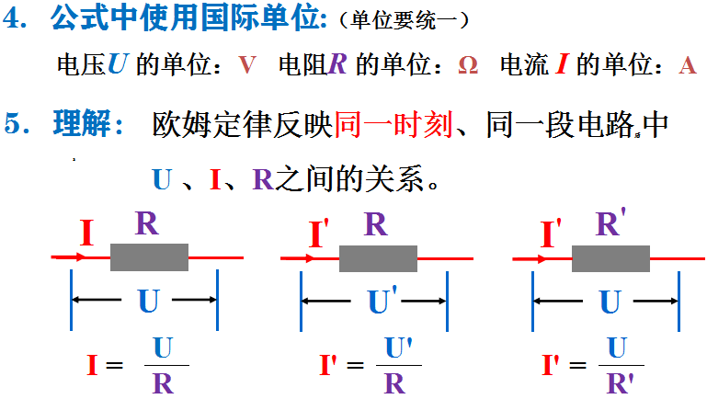

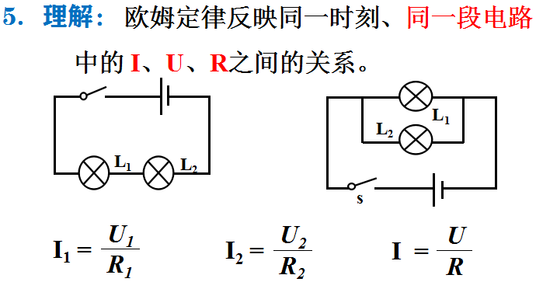

**6、对公式R＝U/I理解：只是一个计算式，表示导体的电阻在数值上等于导体两端的电压与流过导体的电流的比值，不能单纯理解成正比或反比，因为电阻是导体本身的一种性质，因此电阻的大小与电压、电流的大小均无关系，所以“电阻与电压成正比，与电流成反比”这种说法是错误的。**

**第3节 欧姆定律**

**在串、并联电路中的应用**

1. **串并联电阻**

**1、推导（需会）**

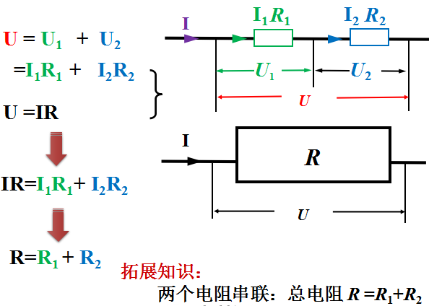

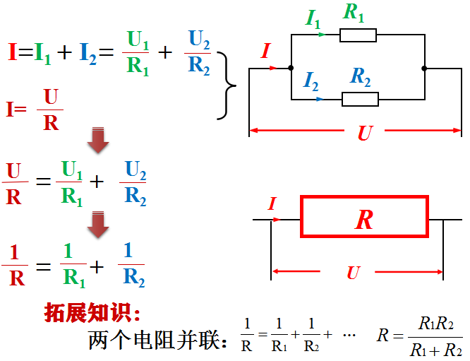

**2、理解：**

**①两个电阻串联：总电阻 R =R1+R2总电阻比任何一个分电阻都大，分电阻增大，总电阻也增大。**

**②两个电阻并联：1/ R =1/R1+1/R 2 总电阻比任何一个分电阻都小，分电阻增大，总电阻也增大。**

**3、提升理解：**

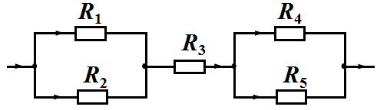

**任何一个电阻增大，总电阻必定增大**

**（如R1=R2=R3=R4=R5=10Ω，则 R =20Ω）**

**二、串并电路相关公式：**

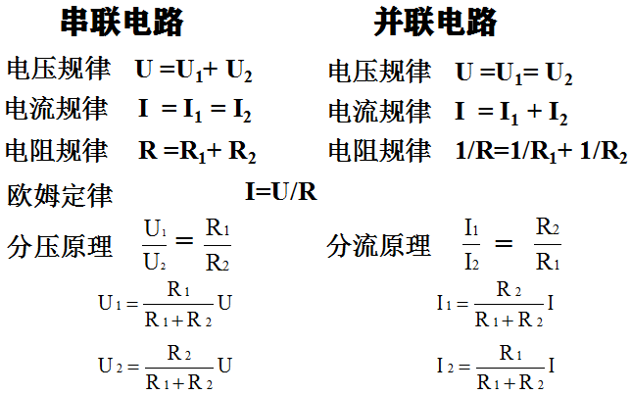

**三、解题重要思维步骤：**

**1、欧姆定律：**

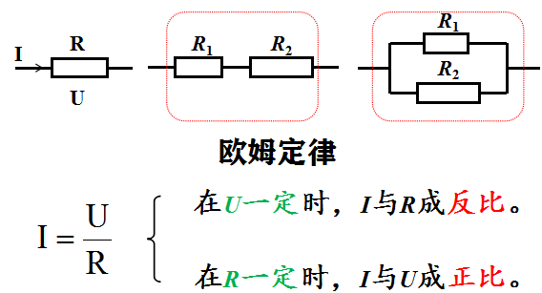**简 串 并**

**2、串并联电路：知三求六**

**3、动态电路：**

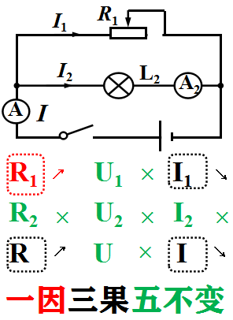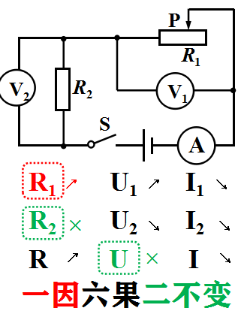 **串 并**

**四、几种典型例题**

**1、变化量法求解：**

**1、一灯泡电压增加3V，电流从0.2A变化到0.5A，问原先电压及电阻?（2种方法）**

**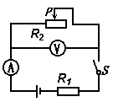2、当R2在此处时电压表示数为3V,电流表示数为0.2A；当R2向右移动后，电压表示数为5V,电流表示数为0.1A,求R1及电源电压？**

**2、知三求六法求解：**

**1、如图所示，电阻R1=12欧。电键SA断开时， 通过的电流为0.3安；电键SA闭合时，电流表的示数为 0.5安。问：电源电压为多大？电阻**

**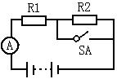R2的阻值为多大？**

**2、电流表的内阻为RA,电压表的内阻为RV,电流表的示数为 ，电压表的示数为U，问RX的表达式？**

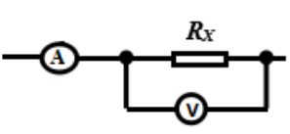

**3、动态电路（知三求六变种）**

1. **如图所示的电路中，电流表使用0.6A量程，电压表使用15V量程，电源电压为36V，R1为定值电阻，R2为滑动变阻器，当R2接入电路的电阻是时，电流表的示数是0.5A，现通过调节来改变通过的电流，但必须保证电流表不超过其量程，问：**
2. **的阻值是多大？**
3. **接入电路的阻值范围？**
4. **取最小值时，电压表的读数是多大？**

****

**2、如右图所示的电路中，有一定值电阻R1规格为“5Ω、0.5A”，滑动变阻器的规格为“1A、20Ω”，电源电压为4.5V并保持不变。电流表量程为0~0.6A，电压表的量程为0~3V。**

**求：①为保护电路及各表的安全，则滑动变阻器的变化范围为多少？**

** ②当滑动变阻器R2为8Ω时，电流表、电压表的示数分别为多少？**

**方程组解题：（知三求六变种，用三个表示电源电压）**

**1、如图所示，电阻R2=12欧。电键SA闭合时， 通过的电流为0.5A；电键SA断开时，电流表的示数为 0.3A。问：电源电压为多大？电阻R1的阻值为多大？**

**U=0.5R1**

**U=0.3(R1+12)**

**2、如图所示，设电源电压保持不变，R1=10Ω。当闭合开关S，滑动变阻器的滑片P在中点C时，电流表的示数为0.3A，移动滑片P至b端时，电流**

**表的示数为0.2A．则电源电压U与滑动变阻器的最大阻值R2分别为多少？**

**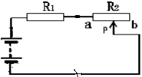**

**U=0.3(10+0.5R2)**

**U=0.2(10+R2)**

**3、如图所示, R1=30欧姆, 滑动变阻器的滑片P在中点时, 伏特表的示数为3伏, 滑片P在b端时, 伏特表的示数为4.5伏,求电源电压和滑动变阻器的阻值?**

**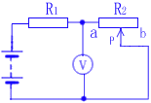**

**4、实际测量中使用的大量程电流表是由小量程电流表改装而成的，图中G是满偏电流〔即小量程电流表允许通过的最大电流）Ig=1mA的电流表，其电阻Rg=100Ω.图为某同学改装后的电流表电路图.R1、R2为定值电阻.若使用a和b两个接线柱时，电表的量程为3mA；若使a和c两个接线柱时电表的量程为10mA, 求R1 、R2的阻值**

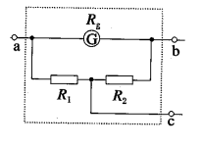

**第十八章 电功率**

**第1节 电能 电功**

**一、电能**

**1、用电器工作的过程就是消耗电能的过程。**

**即：使电能转化为其他形式能量的过程。**

**2、电能的单位：**

**能量的国际单位：焦耳（J）**

**生活中的电能单位：度或千瓦时（kW·h）**

**3、单位换算：1Kw.h=3.6×106J**

**二、电能的计量**

**1、电能表（电度表）：**

**是测量用电器在一段时间内消耗多少电能的仪表。**

**2、参数含义：**

**220V、10A(20A)、50Hz、600R/Kw.h**

**在220V的电路中使用；最大电流10A（瞬时最大电流20A）；频率为50Hz的交流电路中使用；每消耗1kW·h的电能电能表上的转盘转600转**

**3、消耗电能与转数关系式：**

**W=  Kw.h =×3.6×106 J**

**三、电功**

**1、定义：电能转化为其他形式的能的过程就是电流做功的过程。有多少电能发生了转化就说电流做了多少功。**

**2．计算电流做的功：**

**W=UIt 1J=1V·A·S**

**第2节 电功率**

**一、电功率**

**1．物理意义：表示电流做功的快慢。**

**2．单 位：瓦特，简称瓦，符号是 W。**

**3．定义：单位时间内电流做的功。**

**P= 1 W = 1 J / S**



**4.10w含义：1秒钟电流做功10J**

**二、额定电压、额定功率**

**1．额定电压U额：**

**用电器正常工作时的电压。**

**2．额定功率P额 ：**

**用电器在额定电压下工作时的功率。**

**3．实际电压U实、实际功率P实**

**实际加在用电器两端的电压。**

**用电器在实际电压下工作时的功率。**

**三、电功率的全面理解**

1. **P =UI= I2 R= 知二求一**
3. **U2**
4. **R**

**公式理解：决定电功率的因素是电压和电阻。**

**1、简单电路**

**解题：**

**静态：知二求二**

**整体、动态：**

1. **U2**
2. **R**

**用P =**

**电压增大,电流增大,电功率增大,平方成正比。**

**电阻增大,电流减小,电功率减小,成反比。**

**2、串联电路**

1. **R1**
2. ***P***

**R2**

**L2**

1. **L1**

**解题：**

1. **U2**
2. **R**

**整体：P=**

**静态：知三求九**

**比较: P=I2R**



**动态：**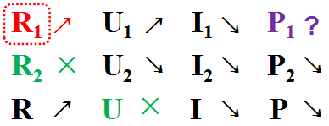

**一因六果二不变还有一个不确定！**

**3、并联电路**

1. **R2**
2. **L1**
3. **s**
4. **L2**
5. **L1**
6. **s**

**解题：**

1. **U2**
2. **R**

**整体：P=**

**静态：知三求九**

**整体：比较: P=U2/R**



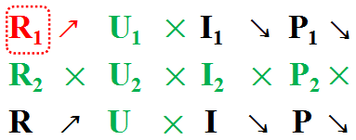**动态：**

**一因五果六不变！**

**4、混联电路**

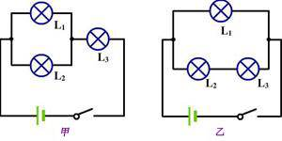

**静态:知二求二 知三求六 知四求十二**

**动态（试分析）**

**典型习题：如图所示,电源电压为4.5V,电压表量程为0~3V,电流表量程为0-0.6A，滑动变阻器规格为15Ω 1A,小灯泡L标有2.5V 1.25W(灯丝电阻不变),在保证小灯泡L电流不超过额定电流的情况下,移动滑动变阻器的滑片,求下列问题:**

**①小灯泡的额定电流？②滑动变阻器连入电路的阻值变化范围？**

**③电压表示数变化范围？④电流表示数变化范围？**

**⑤小灯泡的功率变化范围？⑥总电路的功率变化范围？⑦滑动变阻器的功率变化范围？**

**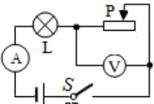**

**第3节 测算小灯泡的电功率**

**第4节 焦耳定律**

**一、电流的热效应：**

**1.定义：电流通过导体时电能转化成内能，这个现象叫做电流的热效应。**

**2.研究电热与电阻、电流关系**

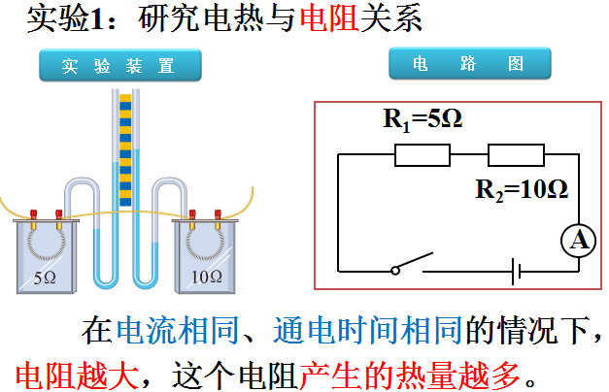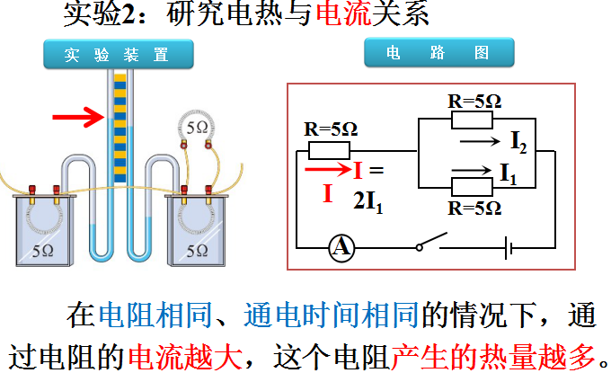

1. **焦耳定律**
2. **内容：电流通过导体产生的热量跟电流的二次方成正比，跟导体的电阻成正比，跟通电时间成正比。**

***Q*热 = I 2R t  1 J = 1 A2.Ω.S**

**2.公式：**

1. **电能和电热关系**

**1．当电流通过导体时，如果电能全部转化为内能，而没有同时转化成其他形式的能量，那么电流产生的热量Q 就等于消耗的电能W，即**

**Q = W =Pt= U2/Rt=UIt = I2Rt**

**如：电暖器，电饭锅，电炉（纯电阻）等。**

**串联**



**并联**

**2．当电扇(含电动机)工作时，消耗的电能主要转化为电机的机械能，伴随产生热量。**

**电能 = 内能+机械能**

**W ＞ Q热 Q热 = I 2R t**

1. **例题：**

**把一台电风扇正常工作时为220V100W，电动机线圈的电阻为2Ω，问：**

**1、正常工用时1min消耗的电能**

**2、正常工用时1min通过线圈的电流产生的热量及效率？**

**3、让扇叶不转时，不正常工用时1min通过线圈的电流产生的热量？**

**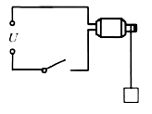如图是一电动机提升物体的示意图。电源电压为120伏，电动机将一个质量为50千克的物体1秒内匀速上提0.9米，电路中的电流为5安培。（g取10牛/千克）**

**（1）求该电动机工作1秒钟所产生的电热。**

**（2）求电动机线圈阻值。**

**（3）当该重物上升到一定高度时，电动机的转子突然破卡住，为什么这种情况下电动机容易烧坏?**

**第十九章 生活用电**

**第1节 家庭电路家庭**

**一、家庭电路的组成**

**家庭电路：由进户线、电能表、总开关、保险装置、用电器、导线等组成。**

**1、电能表：**

**①作用：测量用电器消耗的电能。**

**②安装：安装在干路上，在总开关之前。**

**③读数：两时间段读数之差。**

**2、总开关：**

**串联在干路中，控制室内全部电路的通与断。接通和切断电路，便于更换电器或维修设备。闸刀开关安装时，静触头一定要在上边，切不可倒装。**

**3、保险装置之保险盒/丝：**

**①作用：电路中电流过大时，保险丝熔断，自动切断电路，起到保护作用。**

**②材料：由电阻率较大、熔点较低的铅锑合金制成。**

**③注意：选用合适规格的保险丝，不能用铜丝、铁丝代替。**

**3、保险装置之空气开关**

**现在新建居民楼电路中的保险装置一般采用空气开关，空气开关安装在电能表后，当电路中的电流过大时，空气开关自动断开，切断电路，俗称跳闸。**

**二、火线和零线**

**1、进户线由火线和零线。**

**2、试电笔：**

**①作用：辨别火线和零线。**

**②构造：**

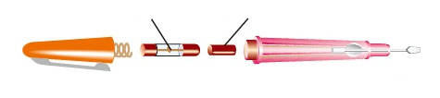

1. **氖管**
2. **高阻值电阻**
3. **笔尖金属体**
4. **笔尾金属体**
5. **弹簧**

**③使用方法:**

**用手接触笔尾金属体，笔尖金属体接触被测电路。若氖管发光，则接触的是火线，否则为零线。**

**3、用电器与零线、火线的连接**

**①各用电器（插座）并联在电路中。**

**②控制用电器的开关要连接在火线和用电器之间。**

**三、三线插头和漏电保护器**

**1、插座连接：**

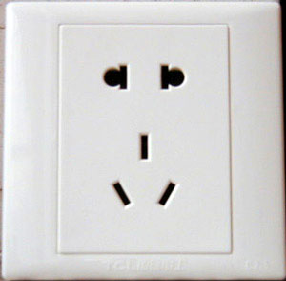

1. **两孔插座**
2. **三孔插座**
3. **火线**
4. **零线**
5. **接地**
6. **左零右火上接地**

**2、三线插头：**

**三线插头的长脚一头接金属外壳，另一头接三孔插座的地线。**

**第2节 家庭电路中电流过大的原因**

**一、家用电器的总功率对家庭电路的影响**

**1．家庭电路中的总功率：**

**P = P1+ P2 + …+ Pn**

**2．用电器的总功率过大是家庭电路中电流过大的原因之一。**

**根据P =UI，可以得到家庭电路中的电压是一定的，U = 220 V，所以用电器总P 越大，电路中电流 I 就越大。**



**过载是家庭电路中电流过大的一个原因。**

1. **短路对家庭电路的影响**

**家庭电路中的电压是一定的，U = 220 V，所以电阻R越小，电路中的电流 I 就越大。**



**短路是家庭电路中电流过大的另一个原因。**

**第3节 安全用电**

**一、电压越高越危险**

**1.电对人体造成的伤害程度：通过人体电流的大小及持续时间有关。**

**2.触电电流大小：由人体电阻和加在人体两端的电压决定。**

**3.对人体安全电压：不高于36V。**

**二、常见的触电事故**

**1.低压触电：单线触电和双线触电。**

**2.高压触电：电弧触电和跨步触电。**

**三．安全用电原则**

**1.安全用电原则：**

**不靠近高压带电器；不接触低压带电体**

1. **触电的急救**

**切断电源或用绝缘体将迅速使触电人摆脱电源**

1. **注意防雷**

**1、雷电：是大气中一种剧烈的放电现象。**

**2、避雷针：高大建筑物的顶部都有针状的金属物,通过很粗的金属线与大地相连，可以防雷。**

**3、防雷注意事项：**

**（1）不要靠近金属栏杆，各种电器应暂停使用。**

**（2）迅速走进屋内，或汽车内。**

**（3）不要手持金属杆，金属饰物包括手表也要抛离。**

**（4）在高山上，应该找没有积水的凹坑处双脚并拢蹲下。**

**第二十章 电与磁**

1. **磁现象 磁场**

**1．磁性:具有吸引铁、钴、镍等物质的性质。**

**2. 磁体:具有磁性的物体。**

**3．常用磁体：条形磁体 马蹄形磁体 小磁针**

**4．磁体上吸引能力最强的两个部位叫磁极。（每个磁体都有两个磁极,N S极）**

**5．磁体间相互作用的规律：**

**同名磁极相互排斥，异名磁极相互吸引。**

**6．磁化:**

**①磁化现象:一些物体在某些条件下可以获得磁性过程。**

**②磁化的方法:**

**1.磁体靠近或接触;2.用磁体沿同方向摩擦。**

**二、磁场**

**1．定义：磁体周围存在一种看不见、摸不着,但能传递磁极间作用力的物质称为磁场。**

**2．方向规定：物理学中把小磁针静止时北极所指的方向规定为该点的磁场方向。**

**3．磁场描述：我们把小磁针在磁场中排列情况，用一根带箭头的曲线画出来，形象地描述磁场分布和方向，这样的曲线叫做磁感线（实际不存在）。**

**1、磁感线是描述磁场的分布及方向的方法，并不存在。**

**2、磁感线上任意一点的切线方向，与该点的磁场方向相同。**

**3、磁体外部的磁感线都是从磁体的N极出发，回到S极。**

**4、磁感线是立体的，但不会交叉，磁感线越密处代表磁场越强。**

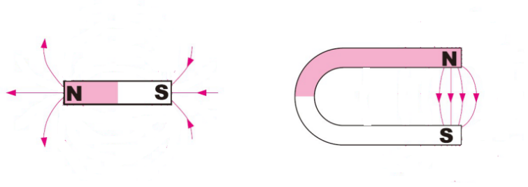

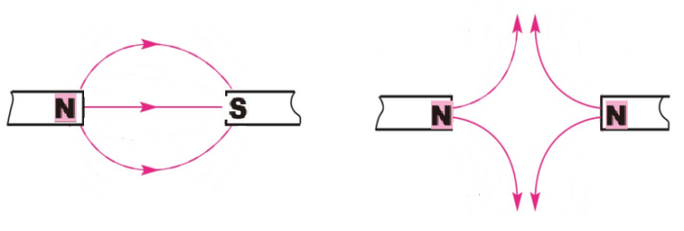

**三、地 磁 场**

**1．地磁场：地球周围存在的磁场。**

**2．地磁场分布：研究表明地磁场的形状与条形磁体的磁场很相似。**

**3．地磁场特点**

**地磁N极在地理的南极附近；**

**地磁S极在地理的北极附近。**

**第2节 电生磁**

1. **电流的磁效应**

**1．电流的周围存在磁场，电流的磁场方向跟电流方向有关。**

**2．通电导线周围存在与电流方向有关的磁场，这种现象叫做电流的磁效应。**

1. **通电螺线管的磁场**

**1．将导线绕在圆筒上，做成螺线管（也叫线圈）。通电后各圈导线磁场产生叠加，磁场增强。**

**2. 通电螺线管的外部磁场与条形磁体的磁场相似**

1. **安培定则**

**用右手握住螺线管，让四指指向螺线管中电流的方向，则拇指所指的那端就是螺线管的N极。（简记：上左下右）**

**第3节 电磁铁 电磁继电器**

**一、电磁铁**

**插入铁芯的通电螺线管称为电磁铁。**

**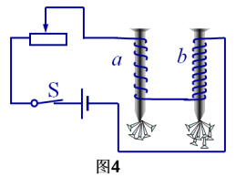二、电磁铁的磁性**

1. **S**
2. ***a***
3. **S**
4. ***a***

**1、匝数一定时，通入的电流越大，电磁铁的磁性越强。**

**2、电流一定时，螺线管匝数越多，电磁铁的磁性越强。**

**三、电磁铁的优点**

**1、磁性的强弱可由电流的强弱控制。**

**2、磁性的有无可由电流的有无控制。**

**3、磁场的方向可由电流的方向控制。**

**四、电磁继电器**

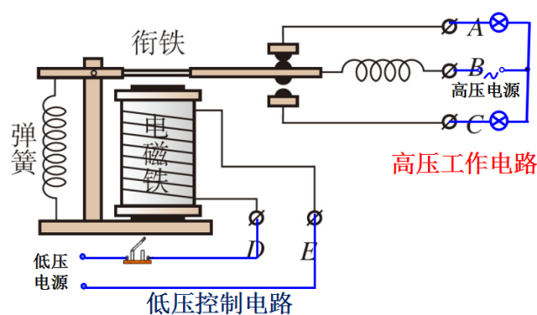

**1、结构：如上图**

**2、原理：通过控制低压控制电路的通断来间接控制高压工作电路的通断；电磁继电器就是利用电磁铁来控制工作电路的一种开关。**

**第4节 电动机**

**一、磁场对通电导线的作用**

**1、通电导线在磁场中要受到力的作用。**

**2、通电导线在磁场中受到力的方向与电流的方向、磁场的方向有关。**

**3、当电流方向和磁场方向其一改变时受到力的方向发生改变；两者同时改变时，力的方向不变。**

**二、电动机的基本构造**

**1、电动机由两部分组成：**

**能够转动的线圈叫转子。固定不动的磁体叫定子**

**2、换向器:**

**通过换向器可以使线圈刚越过平衡位置时改变线圈中的电流方向（每半周改变一次）**

**3、电动机的工作原理：**

**通电线圈在磁场中受力而转动。**

**4、电动机的能量转化：**

**电能转化成机械能**

**5、电动机工作时也在发电。**

**第5节 磁生电**

**一、电磁感应现象**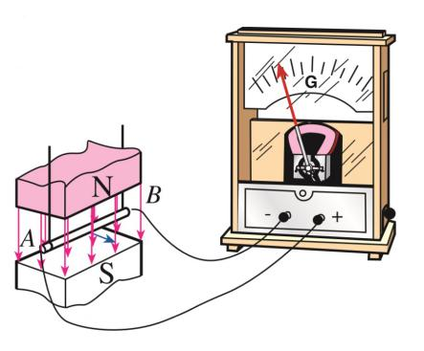

**1、电磁感感应现象：闭合电路的部分导体在磁场中做切割磁感线运动时，导体中产生电流的现象。**

**2、感应电流：电磁感应现象中电路中产生的电流。**

**二、发电机**

**1．发电机发出的电流的大小和方向是变化的。**

**交流发电机产生的电流是交变电流，简称交流电。**

**交流电中电流每秒内周期性变化的次数叫做频率。**

**我国电网以交流供电，频率50赫兹。**

**2.发电机工作原理**

**①发电机的构造：**

**发电机由转子和定子两部分组成。**

**大型发电机一般采用磁极旋转的方式来发电**

**②发电机的原理：电磁感应现象。**

**③能量转换：其它形式能转化为电能的过程。**

**三、应用（注意区分）：**

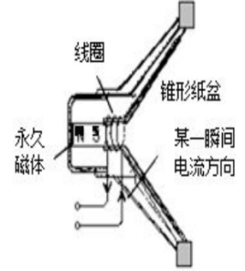**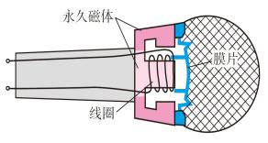名称：动圈式话筒 动圈式扬声器**

**原理：电磁感应现象 通电线圈在磁场受力而运动**

第二十章　电与磁

一、磁现象 磁场

1． 磁性：物体吸引铁、镍、钴等物质的性质。

2．磁体：具有磁性的物体叫磁体。它有指向性：指南北。

3． 磁极：磁体上磁性最强的部分叫磁极。

①．任何磁体都有两个磁极，一个是北极（N极）；另一个是南极（S极）

②．磁极间的相互作用规律：同名磁极互相排斥，异名磁极互相吸引。

4．磁化：使原来没有磁性的物体带上磁性的过程。

方式有：与磁体接触；与磁体摩擦；通电。

有些物体在磁化后磁性能长期保存，叫永磁体（如钢）；

有些物体在磁化后磁性在短时间内就会消失，叫软磁体（如软铁）。

5: 磁体周围存在着磁场，磁极间的相互作用就是通过磁场发生的。

磁场看不见、摸不着我们可以根据它所产生的作用来认识它。这里使用的是转换法。通过电流的效应认识电流也运用了这种方法。

6:磁场的基本性质：对放入其中的磁体产生磁力的作用。

7:磁场的方向：在磁场中的某一点，小磁针静止时北极所指的方向就是该点的磁场方向。

8:磁感线：描述磁场的强弱和方向而假想的曲线。磁体周围的磁感线是从它北极出来，回到南极。（磁感线是不存在的，用虚线表示，且不相交）

9:磁场中某点的磁场方向、磁感线方向、小磁针静止时北极指的方向相同。

10: 地磁场：

1. 定义：地球也是一个磁体，周围也存在着磁场，叫地磁场。
2. 磁针指南北是因为受到地磁场的作用。

③地磁南极与地理北极、地磁北极与地理南极并不完全重合，中间有一个夹角，叫做磁偏角，是由我国宋代学者沈括首先发现的。

二、电生磁

1．奥斯特实验证明：通电导线周围存在磁场。

2、磁场的方向与电流的方向有关。

3、电流的磁效应：通电导线的周围存在与电流的方向有关的磁场，这种现象叫做电流的磁效应。

3、把导线绕在圆筒上，做成螺线管，也叫线圈，在通电情况下会产生磁场。

通电螺线管的磁场相当于条形磁体的磁场，通电螺线管的两端相当于条形磁体的两个磁极。其两端的极性跟电流方向有关，电流方向与磁极间的关系可由安培定则来判断。

4、安培定则：用右手握螺线管，让四指弯向螺线管中电流方向，则大拇指所指的那端就是螺线管的北极（N极）。

三、电磁铁 电磁继电器

1、定义：内部插入铁芯的通电螺线管。

2、工作原理：电流的磁效应，通电螺线管插入铁芯后磁场大大增强。

3、电磁铁磁场的强弱与电流的强弱、线圈的匝数、铁芯的有无有关。

4、电磁铁的特点：①磁性的有无可由电流的通断来控制；②磁性的强弱可由改变电流大小和线圈的匝数来调节；③磁极可由电流方向来改变。

5**、电磁继电器**

（1）、继电器是利用低电压、弱电流电路的通断，来间接地控制高电压、

强电流电路的装置。实质上它就是利用电磁铁来控制工作电路的一种开关。

（2）、电磁继电器由电磁铁、衔铁、簧片、触点组成；

其工作电路由低压控制电路和高压工作电路两部分组成。

（3）、扬声器：扬声器是把电信号转化成声信号的一种装置。

它主要由固定的永久磁体、线圈和锥形纸盆构成。

四、电动机

1:磁场对电流的作用：通电导线在磁场中要受到磁力的作用。

通电导体在磁场中受力方向：跟电流方向和磁感线方向有关。

2、电动机的基本构造：由定子和转子两部分构成。能够转动的部分叫转子；

固定不动的部分叫定子。

3、电动机的工作原理：根据通电线圈在磁场中受力转动工作的。

4、电动机的能量转化：把电能转化成机械能。

5、换向器的作用：每当线圈刚转过平衡位置时，自动改变线圈中电流的方向。

6、电动机在电路图中用表示。

五、磁生电

1、在1831年由英国物理学家法拉第首先发现了利用磁场产生电流的条件和规律。当闭合电路的一部分导体在磁场中做切割磁感线运动时，导体中就会产生电流。这个现象叫电磁感应现象，产生的电流叫感应电流。

2、产生感应电流条件：闭合电路的学科网(www.zxxk.com)--教育资源门户，提供试卷、教案、课件、论文、素材及各类教学资源下载，还有大量而丰富的教学相关资讯！一部分导体在磁场中必须做切割磁感线运动。

3、影响感应电流方向的因素：

与导体做切割磁感线运动的方向和磁感线的方向有关。

4、发电机

①原理：发电机是利用电磁感应的原理制成的。

②结构：由定子和转子两部分构成。

③能量转化：把机械能转化成电能。

④交流电：周期性改变方向的电流叫交变电流，简称交流。

⑤频率：在交变电流中，电流每秒内周期性变化的次数叫做频率，我国电网以交变电流供电，频率是50Hz。

第二十一章　信息的传递

一、现代顺风耳——电话

**一、电话**

1、1876年由美国科学家贝尔发明了电话。最简单的电话由话筒和听筒组成。

话筒将声信号转变为音频电信号，听筒将音频电信号转变为声信号。

通话双方的话筒和听筒是互相串联的，自己的话筒和听筒是互相独立的。

2、为了节约电话线路的使用效率，人们发明了电话交换机，1891年出现了自动电话交换机，它通过电磁继电器进行接线。

现代的程控电话是利用程控电话交换机，它是通过电子计算机技术进行接线。

3、电话按信号输方式来分，可分为有线电话和无线电话；

按信号类型来分，可分为模拟电话和数字电话。

4、模拟信号在传输过程中会丢失信息，而且抗干扰能力不强，保密性也很差，信号衰减厉害。数字信号在传输过种中，抗干扰能力强，保密性好.

二、电磁波的海洋

1、电磁波的产生：导线中迅速变化的电流会在周围的空间产生电磁波。

2、电磁波的传播：

（1）电磁波在空气、水、某些固体，真空都能传播。光也是电磁波的一种。

（2）、电磁波在真空中的速度是：3×108 m/s，

3、波峰、波谷

4、波长：邻近的两个波峰（或波谷）的距离，叫做波长。

电磁波的速度，等于波长和频率f的乘积： c = λf

单位分别是 m/s（米每秒）、m（米）、Hz（赫兹）；

频率的常用单位还有千赫（kHz）和兆赫（MHz）。

2、用于广播、电视和移动电话的电磁波是数百千赫至数百兆赫的那一部分，叫做无线电波

三、广播、电视和移动通信

1、无线电广播的发射由广播电台完成；

发射部分主要由话筒、载波发生器、调制器、放大器和发射天线组成。

接收部分主要由接收天线、调谐器、解调器和扬声器组成。

2、电视信号的传输与无线电广播基本相同，只是发射部分多了摄像机，接收部分多了显像管。

3、移动电话（无线电话，手机）既是无线电的发射装置，又是无线电的接收装置，它的特点是体积小，发射功率不大，天线简单，灵敏度不高，需要基站台转发信号。

无绳电话是家庭电话中主机电话与分机电话沟通的一种家用电话，一般使用范围在几十米或几百米之内。

4、音频电流和视频电流加载到高频电流上，形成了发射能力很强的射频电流。

四、越来越宽的信息之路

1、微波是波长在10m—— 1mm之间，频率在30MHz —— 3105MHz之间的电磁波。微波大致直线传播，所以每隔50公里左右就要建一个微波中继站。

2、利用卫星做通信中继站，称之为卫星通信。这种卫星相对于地球静止不动，叫做同步地球卫星。在一球周围均匀分布3颗卫星，就可以实现全球通信。

3、1960年，美国科学家梅曼发明了第一台激光器。激光的特点是频率单一、方向高度集中。光纤通信是利用激光在光纤中传输信号的。光纤由中央的玻璃芯和外面的反射层、保护层构成的，可以传输大量的信息。

4、将数台计算机通过各种方式联结在一起，便组成了网络通信。现在世界上最大的计算机网络叫因特网（Internet）。它使用最频繁的通信方式是电子邮件(e-mail)。

第二十二章　能源与可持续发展

一、能源家族

1：能源：凡是能为人类提供能量的物质资源，都可以叫做能源。

A：能源的分类：

一次能源：可以直接从自然界获取的能源，主要包括柴草、煤，石油，天然气，风能，太阳能，地热能，核能等；

二次能源：无法从自然界直接获取，必须通过一次能源的消耗才能得到的能源，如电力、蒸汽、焦炭、煤气等。

B：可再生能源，不可再生能源

C：生物能源：由生命物质提供的能量称为生物质能。

   化石能源：在地下的动植物经过漫长的地质年代形成的如煤，天然气等。

2、三次能源革命：

第一次能源革命：钻木取火。

第二次能源革命：蒸汽机的发明。

第三次能源革命：可控核能利用。

二、核能

1、核能

原子核分裂或聚合时释放的巨大能量叫做核能。

2、裂变

用中子轰击较大原学科网(www.zxxk.com)--教育资源门户，提供试卷、教案、课件、论文、素材及各类教学资源下载，还有大量而丰富的教学相关资讯！子核，使其分裂成两个中等大小的原子核并释放出巨大能量的现像叫做裂变。应用：原子弹、核电站。

3、链式反应

原子核发生裂变时，裂变自行持续下去的现象叫做链式反应。

4、聚变

质量很小的原子核在超高温下结合成新的原子核，释放出更大的核能叫做聚变，也称为热核反应。应用：氢弹、太阳。

5、核能的优缺点

优点：清洁、无污染、产生能量巨大。

缺点：有可能带来放射性污染。

三、太阳能

 1、太阳的结构

太阳的结构主要包括：太阳核心、辐射层、对流层和太阳大气。

2、太阳能的优缺点

优点：①太阳能十分巨大；②太阳能供应时间长久；

③太阳能分布广阔、获取方便、无需挖掘、开采和运输；④太阳能安全、无污染。

缺点：太阳能的辐射功率分散、不稳定；目前转换效率还较低。

1. 利用方式：光热转换------太阳灶、太阳能热水器；

光电转换------太阳能电池；

光化转换------绿色植物.

四、能源与可持续发展

**1、**能量转移和转化的方向性

能量的转移和转化都是有方向性的，能量的利用是有条件的，也是有代价的，并不是什么能量

都可利用。

2、能源消耗时对环境的影响

①空气污染；②产生废物；③有害物质；④水土流失及沙漠化。

3、人类未来的理想能源

①必须足够丰富，可以保证长期使用；②必须足够便宜，可以保证多数人用得起；③相关技术必须成熟，可以保证大规模使用；④必须足够安全、清洁，可以保证不会严重影响环境。